**LAPORAN RANCANGAN**

**POSTER**

**“STOP GRATIFIKASI”**



**Kelompok:**

**Arina Muntazah, S.Pd, M.I.Kom**

**Novalia, M.I.Kom**

**Rindana Intan Emeilia, S.Sos, M.I.Kom**

**Fauziah Muslimah, M.I.Kom**

**Ayuni Asistyasari, M.Kom**

**RR. Roosita Cindrakasih, SH, M.I.Kom**

**Fiza Asri Fauziah Habibah, S.S, M.Pd**

**Usran Masahere, S.I.P, M.M**

**Chanissa Purwaningrum, S.Pd, M.M**

**Siti Mabrur Rachmah, S.S, M.M**

**KATA PENGANTAR**

Puji dan syukur kami panjatkan kehadirat Tuhan Yang Maha Esa, berkat Rahmat-Nyalah sehingga penyusun dapat menyelesaikan laporan Rancangan pembuatan poster ini. Laporan rancangan ini disusun untuk menjelaskan langkah-langkah pembuatan poster yang berjudul “Stop Gratifikasi” dengan menggunakan aplikasi Adobe Ilustrator. Poster ini merupakan bagian dari informasi yang dibuat untuk menghimbau masyarakat agar menjauhi prakter gratifikasi, poster ini diumumkan melalui media sosial instagram. Semoga dengan ditulisnya laporan ini dapat menjadi penambah pengetahuan dan dapat dijadikan sebagai tutorial pembuatan poster untuk kegiatan lainnya.

Tangerang Selatan,

Tim Penyusun

**Tutotial Pembuatan Poster Stop Gratifikasi**

Langkah-Langkah Pembuatan Poster Berjudul “Stop Gratifikasi” dengan Menggunakan Aplikasi Adobe Ilustrator adalah sebagai berikut:

1. Membuka aplikasi adobe illustrator dan membuat document baru dengan ukuran 1080 x 1080 pixel.

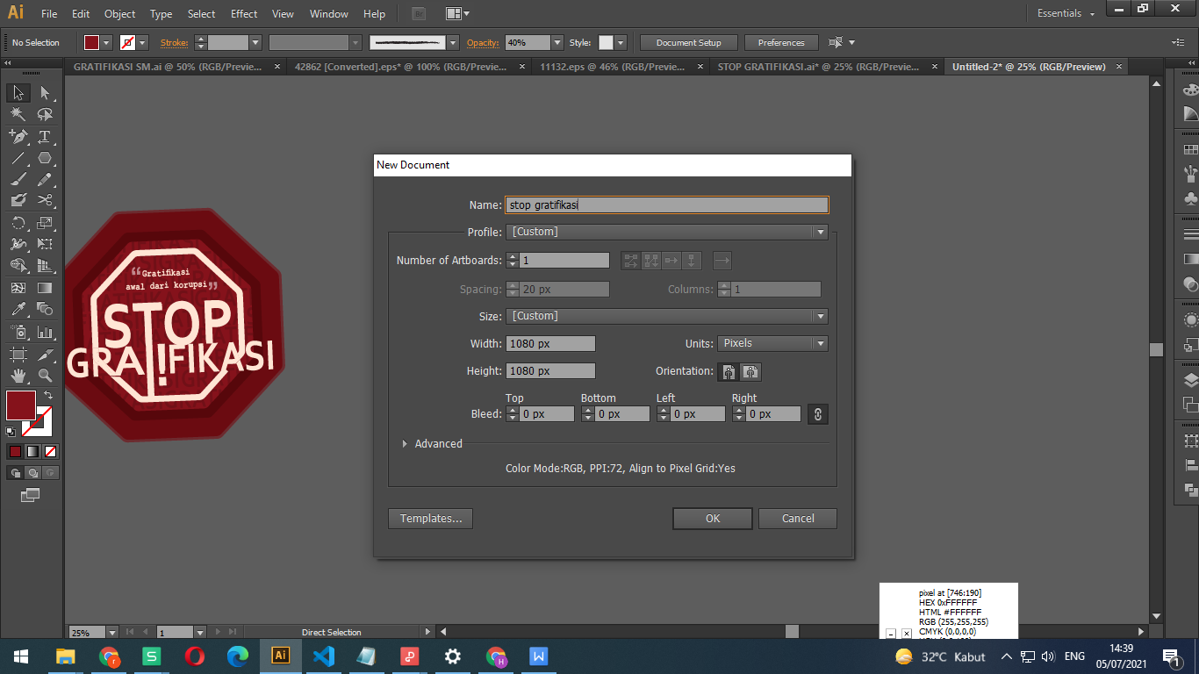

1. Membuat kotak menggunakan rectangle tool dengan warna #FFE5D4, kemudian duplicate dan sesuaikan bentuk kotak yang kedua seperti di gambar dengan pen tool lalu ubah warna ke #85121, opacity 40% dan blending mode multiply.

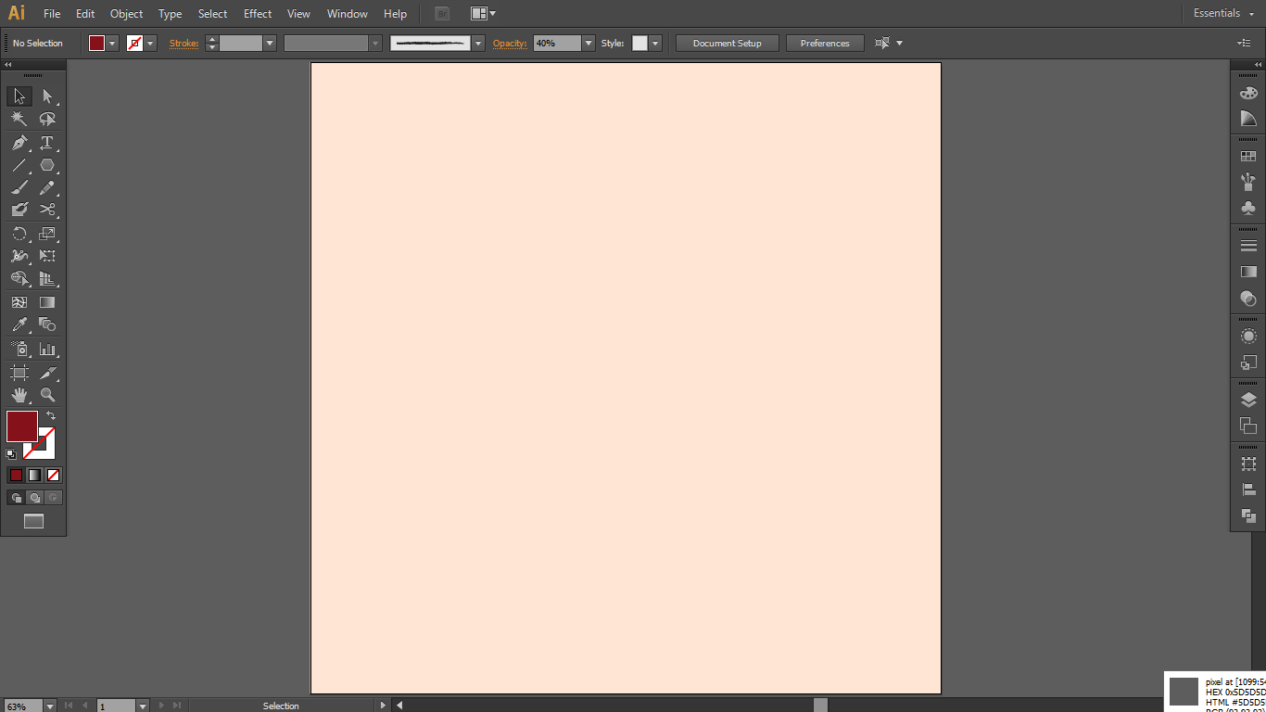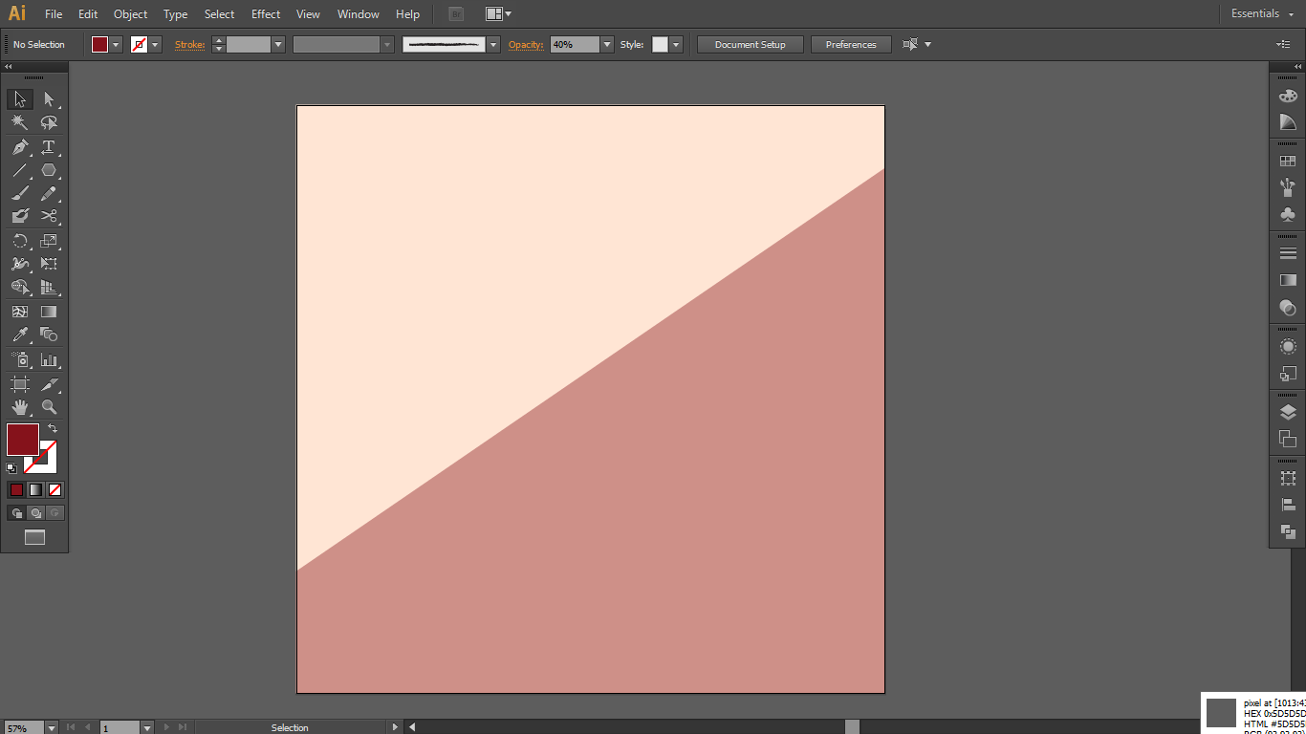

1. Membuat segi delapan dengan polygon tool kemudian ubah radius menjadi 20px di menu effect-> stylize-> round corner lalu atur kemiringan.Lakukan duplikat lalu ubah hasil duplikat, blending mode multiply, opacity 40%, ukuran seperti pada gambar

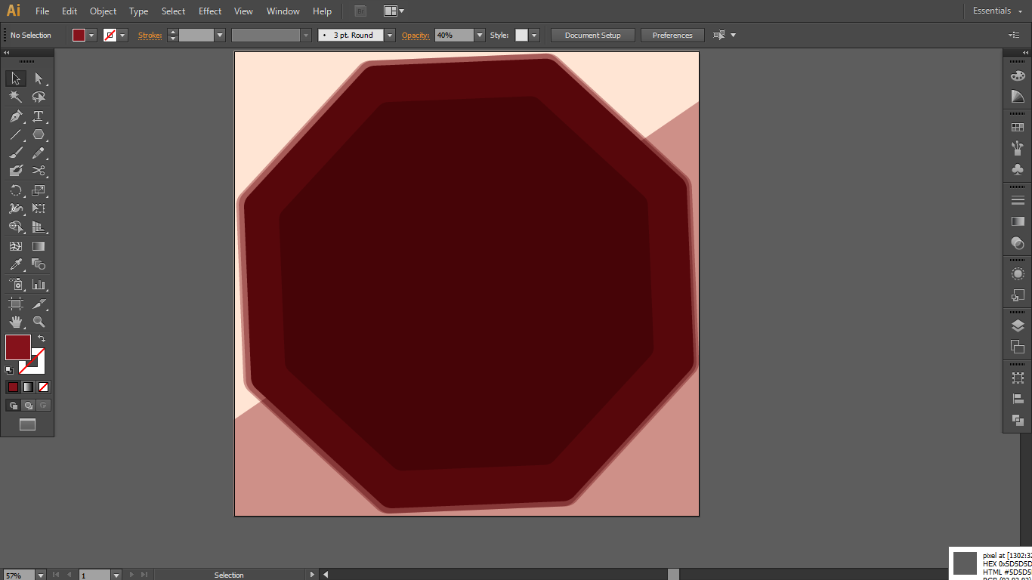

1. Ketik tulisan gratifikasi dengan type tool, duplikat dan posisikan seperti di gambar ubah blending mode ke multiply. Buat segi delapan dan letakan di atas tulisan lalu pilih semua dan lakukan clipping mask.

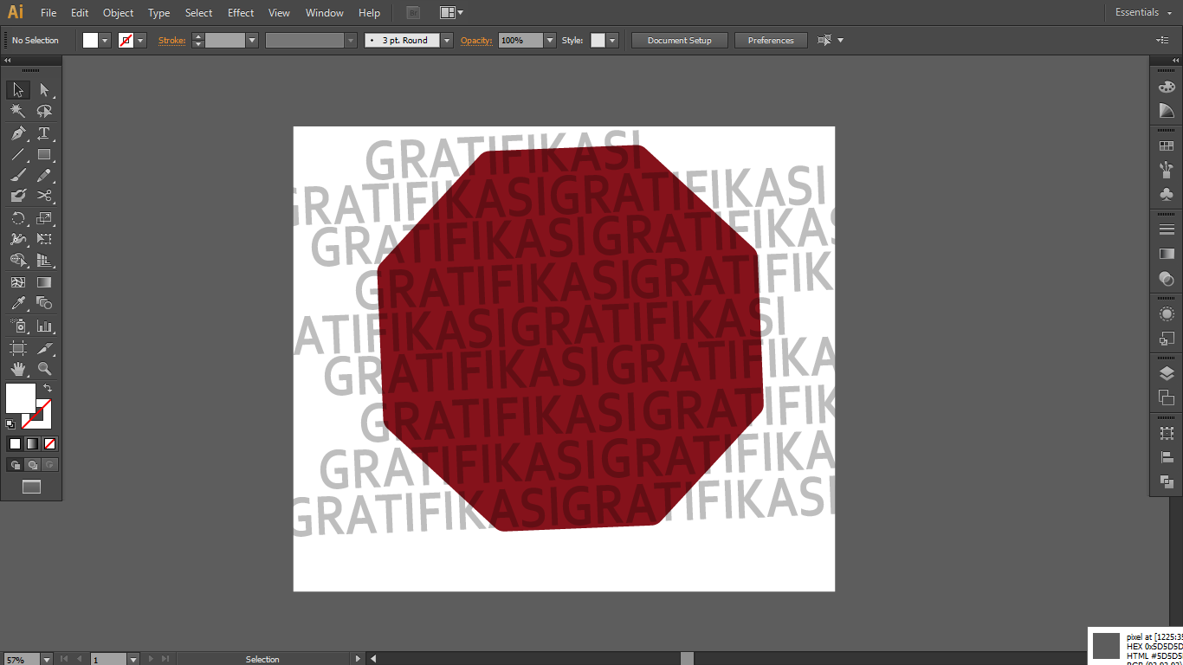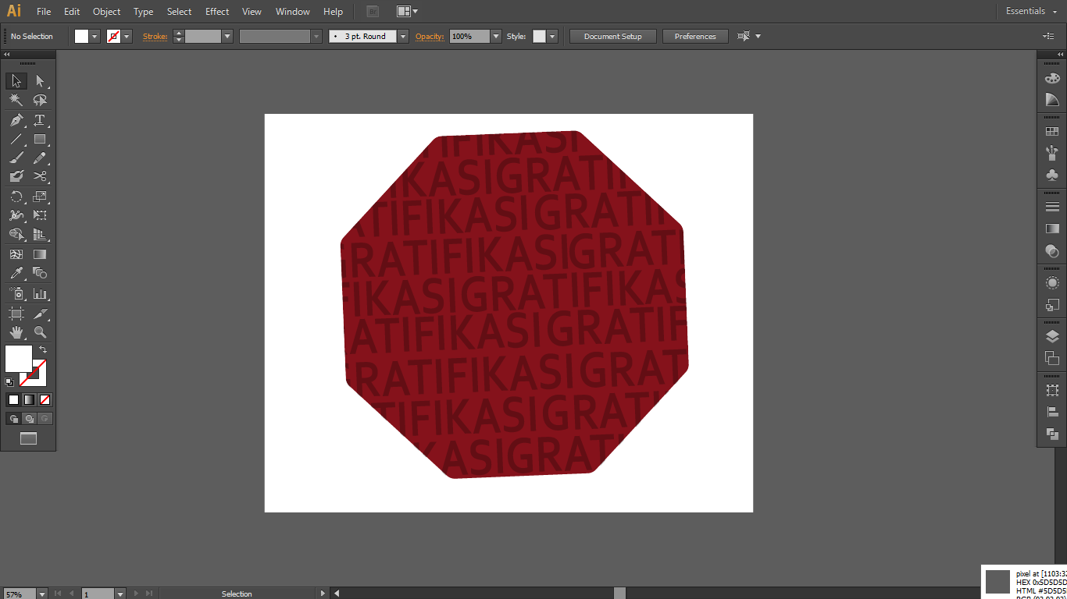

1. Buat tulisan stop dan gratifikasi dengan warna #FFE5D4 lalu posisikan seperti di gambar.Buat segi 8 dengan radius 20px duplikat dan perkecil hasilnya lalu hapus bagian tengah dengan shape builder tool.Ubah tulisan menjadi outline dengan ctrl+shift+O lalu ubah hurup T dan lainnya seperti digambar dengan direct selection tool.

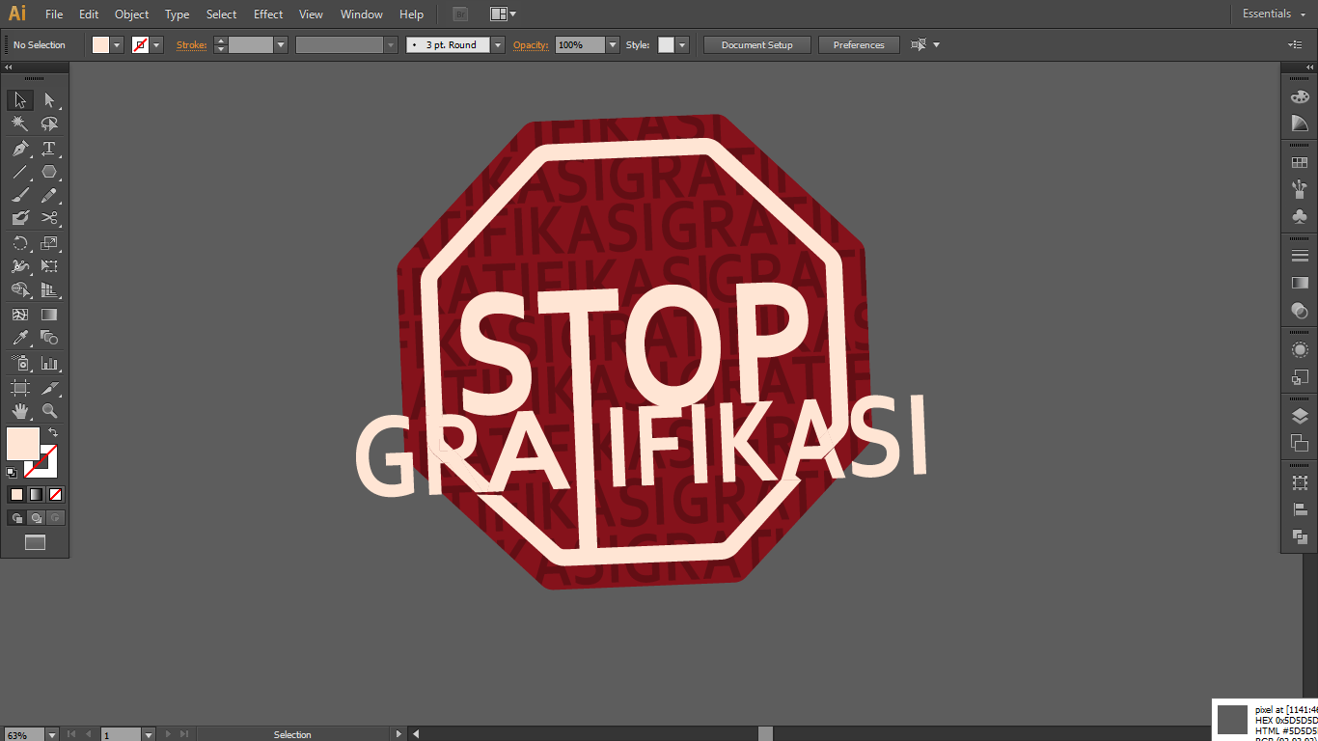

1. Letakan tulisan stop dan gratifikasi di atas segi delapan yang sebelumnya di buat. Tambahkan tulisan “Gratifikasi awal dari korupsi” dan posisikan seperti di gambar

